**班级： 学号： 姓名：**

**实验三** 运算放大器及其受控电源的构建

预习与思考

1. 学习运算放大器及受控源的有关理论知识，说明受控源和独立源相比有何异同点？

同：都可以输出功率。 异：受控源的输出受另一电路条件的控制，独立源的输出是自身属性，不受控制。

1. 四种受控源中的μ、gm、rm和β的意义是什么？

μ、gm 是VCVS和VCCS性能的理论值，rm和β是CCVS和CCCS性能的理论值。

1. 若受控源控制量的极性反向，试问其输出极性是否发生变化？

会变化

1. 受控源的控制特性是否适合于交流信号？

适合

⑤ 根据所给实验电路，计算出理论值填入各个表中。

**一、实验目的**

通过构建受控源和测试受控源的外特性及其转移参数，进一步理解受控源的物理

概念，加深对受控源的认识和理解。

**二、实验装置**

（1）可调直流稳压电源 1台

（2）可调直流恒流源 1台

（3）直流数字电压表 1只

（4）直流数字毫安表 1只

1. 综合设计电路元件箱 1个

**三、实验内容**

（1）运算放大器必须接上工作电源才能正常工作， LM324的4脚接+12V，11脚接-12V。实验中的*u*1直流输入由稳压电源提供，其读数应以精度较高的万用表电压档测量为准。

（2）按图3.3.3所示电路接线，并测定电压控制型电压源的特性。

给定*R*1=2kΩ，*R*2=1kΩ，按照表3.3.1测定VCVS性能，在方格纸上绘出电压转移特性曲线*u*2＝f(*u*1)， 并在其线性部分求出转移电压比*μ*。

表3.3.1 测定VCVS数据表

|  |  |  |  |  |  |  |  |  |
| --- | --- | --- | --- | --- | --- | --- | --- | --- |
| 给定值 | | *u*1 /V | 0.5 | 1.0 | 1.5 | 2.0 | 2.5 | *R*1=2kΩ，*R*2=1kΩ |
| VCVS | 理论值 | *u*2 /V | 1.50 | 3.00 | 4.50 | 6.00 | 7.50 | 理论值3.00 |
| 测试值 | *u*2 /V | 1.50 | 3.08 | 4.64 | 6.12 | 7.51 | 平均值3.05 |
| 计算值 |  | 3.00 | 3.08 | 3.09 | 3.06 | 3.00 |

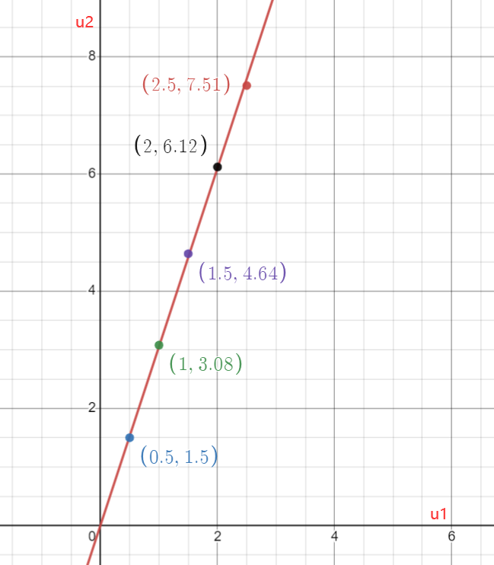

（3）按图3.3.4所示电路接线，并测定电压控制型电流源的特性。

给定*R*=1kΩ，*R*L=2kΩ，按照表3.3.2测定VCCS性能，实验中*i*2的值通过测量*R*L的端电压计算得到，绘制*i*2＝f(*u*1)曲线，并由其线性部分求出转移电导gm。

表3.3.2 测定VCCS数据表

|  |  |  |  |  |  |  |  |  |
| --- | --- | --- | --- | --- | --- | --- | --- | --- |
| 给定值 | | *u*1 /V | 1 | 1.5 | 2 | 2.5 | 3 | *R*=1kΩ，*R*L=2kΩ |
| VCCS | 理论值 | *i*2 / mA | 1.000 | 1.500 | 2.000 | 2.500 | 3.000 | 理论值*g*m=1.000 |
| 测试值 | *i*2 / mA | 0.984 | 1.528 | 2.053 | 2.517 | 3.075 | 平均值1.011 |
| 计算值 | *g*m */ mS* | 0.984 | 1.015 | 1.025 | 1.007 | 1.025 |

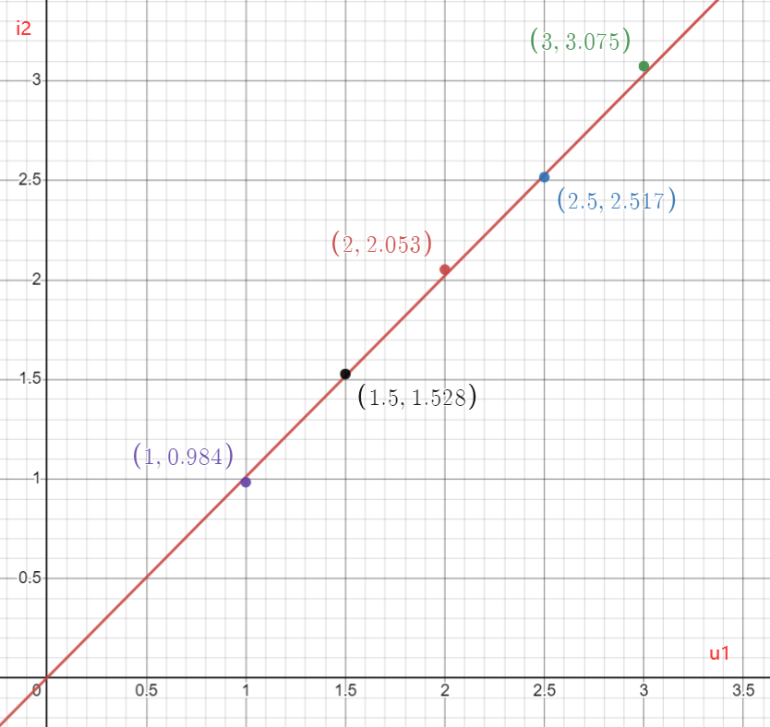

**四、**实验报告要求

（1）根据实验数据，在方格纸上分别绘出四种受控源的转移特性曲线，并求出相应的转移参量，并填入表格。

（2）对实验的结果作出合理的分析和结论，总结对四种受控源的认识和理解。

VCVS与VCCS是四端元器件，输出端受输入端的电压控制。

（3） 电压控制型电压源电路中的 *R*1和电流控制型电压源中的*R*对受控电源的参数起着什么作用？

决定作用。

　（4）心得体会。

认识了运算放大器的原理与作用，学会运算放大器的接线方法。

**实验三成绩：____________**